TORNALAMADA HAVA PÜSKÜRTME İLE SOĞUTMANIN KESME KUVVETLERİ VE TAKIM ÖMRÜNE ETKİLERİNİN ARAŞTIRILMASI

Yusuf ÖZÇATALBAŞ ve Ali BAŞ
Metal Eğitimi Bölümü, Teknik Eğitim Fakültesi, Gazi Üniversitesi, 06500, Beşevler, Ankara
yusufoz@gazi.edu.tr

(Geliş/Received: 19.04.2005; Kabul/Accepted: 01.08.2005)

ÖZET

Bu çalışmada, özel tasarlanmış bir nozul vasıtasıyla takım/talaş arayüzeyine püskürtülen basınçlı havanın talaş kaldırma mekaniğine etkileri araştırılmıştır. Normalizasyon ısıl işlemi uygulanmış SAE 1050 çeliğinin tornalanması sırasında uygulanan basınçlı havanın kesme kuvvetlerine, takım ömrüne ve takım/talaş arayüzey sıcaklığına etkileri kuru işleme ortamı ile kıyaslanarak incelenmiştir. Uygulanan yöntem kesme kuvvetlerini, takım/talaş arayüzey sıcaklığını ve takım aşınmasını önemli ölçüde azaltmıştır.

Anahtar Kelimeler: Kesme mekaniği, püskürtmeli soğutma, kesme kuvvetleri, takım ömrü.

EFFECTS OF COOLING BY AIR SPRAYING
ON CUTTING FORCES AND TOOL LIFE IN TURNING

ABSTRACT

In this study, effects of pressured air sprayed into the tool/chip interface by means of a nozzle on metal cutting mechanics were investigated. During turning operation of normalized SAE 1050 steel, effects of pressured air on cutting forces, tool life and tool/chip interface temperature were determined and compared with dry machining. Cutting forces, tool/chip interface temperature and tool wear were largely decreased by using this method.

Keywords: Cutting mechanics, spray cooling, cutting forces, tool life.

1. GİRİŞ

Talaşlı imalatta kesici uç iş parçası yüzeyinden talaş kaldırırken iç ve dış sürtünmelerden dolayı oluşan ısı, talaş kaldırma mekaniğini ve takım ömrünü etkileyen önemli faktörlerden biridir [1,2]. Talaşlı kaldırma sırasında sarf edilen enerjinin tamamına yakını ısıya dönüşür. Bu sebeple, kesme bölgesinde oluşan ısı takım ömrü, kesme kuvvetleri, talaş biçimi ve iş parçası yüzey kalitesi bakımından önemlidir [2,3]. Talaşlı imalat sırasında ısı sebepli olumsuzlukları ortadan kaldırmak ve imalatı kolaylaştırmak için son yıllarda kullanılan teknoloji ise sentetik kimyasal katkılar içeren çözülebilir soğutucu sıvılardır [4]. Ancak, doğada yok edilmesi bakımından son derece kararlı olan bu sıvıların çevreye ve insan sağlığına önemli zararları mevcuttur. Atıkların yok edilmesi ise büyük maliyetler getirmektedir. Önemli çevre ve mali kaynak problemleri sebebiyle, son yılların en önemli araştırma konuları, daha az kimyasal içeren alternatif soğutma ortamları oluşturmaktır [4-6]. Özellikle de takım ömrünü artırmak amacıyla ilk uygulamalarda soğutma sıvısı olarak CO₂ kullanılırken, bu gazın kullanımında büyük hacimli tankların bulunma zorunluluğu ve soğutucu elemanın kontrolünün problemli oluşu gibi sebeplerden dolayı N₂ kullanımı artmıştır [1]. Yapılan çalışmalarda takım/talaş ara yüzeyinin ve talaşın sıcaklığının düşürülmesinde, püskürterek soğutma yönteminin ısı taşıma kapasitesinin sıvı soğutma yönteminden daha üstün olduğu gözlenmiştir. Hava ile birlikte bir miktar bitkisel yağın yüksek basınçlarda arayüzeye püskürtülmesiyle talaş kaldırmada önemli avantajlar sağlanmıştır [4]. Çevre kirliliğine yol açmaması, sağlık açısından tehlike arz etmemesi gibi avantajları, sanayicilerin çevre koruma kanunlarına uyma zorunluluğu ve mesleki güvenlik kurallarının yerine getirilmesi bakımından, soğutmada natürel yöntemlerin geliştirilmesi günümüzün önemli araştırma konularındandır.

Bu çalışmanın amacı, talaşlı imalatta ekonomik kazançlar sağlayacak, çevreye ve insan sağlığına zararsız natürel bir soğutma ortamının geliştirilmesidir. Bu amaçla, SAE 1050 sıcak hadde çeliğinin tornalanması sırasında özel bir nozulla takım/talaş arayüzeyine püskürtülen basınçlı havanın kesme kuvvetlerine, takım ömrüne ve takım/talaş arayüzey sıcaklığına etkileri kuru işleme ortamı ile kıyaslanarak incelenmiştir.

2. DENEYSEL ÇALIŞMA

2.1. Malzeme

Talaş kaldırarak işleme deneylerinde deney malzemesi olarak sıcak haddelenmiş ∅90mm’lik SAE 1050 makine imalat çeliği kullanılmıştır. Bu malzemeye, 870 ºC’de 20 dakika süreyle normalizasyon ısıl işlemi uygulanmış ve ısıl işlem sonucu elde edilen mekanik özellikler Çizelge 1’de verilmiştir.

Çizelge 1. Deney malzemesi mekanik özellikleri
Akma Dayanımı  (MPa) | Çekme Dayanımı  (MPa) | Kopma Uzaması  (%A) | Kopma Kesit Daralması (%Z) | Sertlik  (VSD)
452 | 620 | 22.5 | 47.6 | 207

2.2. Tornalama Şartları
Çizelge 2. Tornalama parametreleri ve takım geometrisi
Tornalama Parametreleri |  | Takım Geometrileri
Talaş Derinliği (a) | 1.6 mm | Talaş Açısı | 6º | Eğim Açısı | 0º
İlerleme (f) | 0.24 mm/dev | Yan boşluk açısı | 5º | Uç açısı | 90º
Kesme hızı (V) | 43-237 m/dak | Yanaşma açısı | 75º | Uç yarıçapı | 0.8 mm
Kuru tornalama ortamı (KTO) ve basınçlı hava ile tornalama ortamlarının (BHTO) her ikisinde de tornalama parametreleri ve takım geometrisi sabit tutulmuştur. Talaş kaldırma deneyleri için 7 kW gücünde bir torna tezgahı kullanılmıştır. Kesici uç mekanik sıkmalı tip kaplamasız P10 kalite ve SPGN 120308 boyut ve toleransındadır. Tornalama şartlarına ait diğer parametreler Çizelge 2’de verilmiştir.

Numunelerin Çizelge 2’de belirtilen işleme şartlarında tornalanması esnasında her 5s süre ile strain-gauge’li bir dinamometre [7] ile kesme ve ilerleme kuvvetleri bilgisayar ortamında ölçülmüştür. Takım ömrü deneyleri TS 10329 (ISO 3685)’a göre yapılmıştır.

Tornalama sırasında oluşan ısı, takım/iş parçası ısıl çift yöntemiyle ölçülmüştür. Takım/talaş ara yüzeyinde oluşan ısıyı ölçmek için kullanılan bu yöntemde [8], işleme şartlarına bağlı oluşan ısı sebepli üretilen elektro motor kuvvetin (emk), 0.01 mV hassasiyetli, “Fluke 45 Dual Display Multimeter” marka dijital mili voltmetre ile ölçülmesiyle gerçekleştirilmiştir.

2.3. Basınçlı Hava İle Soğutma Düzeneği

Şekil 1. Soğutma düzeneğinin fotoğrafı ve şematik gösterimi
Basınçlı hava ile soğutma düzeneği ve tornalama işleminin şematik gösterimi Şekil 1’de verilmiştir.

200 litre kapasiteli, maksimum 14 bar basınçlı hava kompresöründe sıkıştırılan hava, su alma odasından geçirildikten sonra regülatöre bağlanmıştır. Regülatör hava çıkış basıncı 6 bar’a ayarlanmış ve bu basınçtaki hava, hortumu vasıtasıyla nozula iletilmiştir. Nozul ucunun kesici uç kesme kenarına uzaklığı 7.2 mm olarak sabit tutulmuştur. Bu mesafe, basınçlı hava kullanmaksızın yapılan tornalamada dahi çıkan talaşın nozul ucuyla temasını önleyecek uzaklıktır. Basınçlı hava, bakır borudan hazırlanmış ve Şekil 1’de ağız ölçüleri gösterilen nozul vasıtasıyla, bu mesafeden takım/talaş arayüzeyine püskürtülmüştür. Altı bar basınçta sıkıştırılmış olan ve nozuldan püskürtülen havanın nem oranı ve sıcaklığı, nozul ucundan 25 mm uzağa yerleştirilen ALMEMO MT8736-AG4 rutubet/sıcaklık sensörü ve ALMEMO 3290-8 masa üstü data logger kullanılarak ölçülmüştür. Bu mesafede ölçülen havanın nem oranı % 25.6 ve sıcaklığı ise 1.2 °C dir.

3. DENEYSEL BULGULAR VE TARTIŞMA

3.1. Tornalama Kuvvetleri

Kuru tornalama ortamı ve basınçlı hava ile tornalama ortamlarının tornalama kuvvetlerine (Kesme kuvveti-F_{c} ve ilerleme kuvveti-F_{f}) etkisi Şekil 2 ve 3’deki grafiklerde verilmiştir.

Şekil 2. Tornalama ortamının F_{c}’ye etkisi

Şekil 3. Tornalama ortamının F_{f}’ye etkisi
Artan kesme hızıyla beraber her iki tornalama ortamında da kesme ve ilerleme kuvvetleri azalmıştır. Kesme hızının kesme kuvvetlerine olan bu etkisi, artan kesme hızıyla birlikte yükselen talaş kaldırma sıcaklıklarına bağlanır. Birincil ve ikincil deformasyon bölgelerinde kesme hızıyla birlikte artan sıcaklık, işlenen malzemenin akma mukavemetini düşürerek kesme kuvvetlerinde azalmaya sebep olur [9-11]. Basınçlı hava ile tornalama ortamında oluşan kesme ve ilerleme kuvvetleri, özellikle orta kesme hızlarında, normal talaş kaldırma ortamındakinden daha belirgin bir düşüş göstermiştir. Basınçlı havanın talaş kırıcı görevi yaparak takım-talaş temas alanını azaltması ve talaşın hava üzerinde kaymasını sağlayarak ikincil deformasyon bölgesindeki sürtünme kuvvetlerini düşürme etkisi, kesme ve ilerleme kuvvetlerinin de düşmesine sebep olmuştur. BHTO’nun yüksek kesme hızlarında hafif artma eğilimi göstermesi, basınçlı havanın bu kesme hızlarında daha fazla soğutma etkisine bağlanabilir. Zira daha fazla soğutma etkisiyle işlenen malzemenin artan akma mukavemeti, kesme kuvvetlerinde de bir miktar artış eğilimi göstermiştir. Ancak, takım/talaş arayüzeyine püskürtülen basınçlı havanın, takım/talaş temas uzunluğunu kısaltarak sağladığı sürtünme kuvvetlerindeki avantajın, soğutma etkisiyle sağlanan akma mukavemetindeki artış dezavantajından daha fazla olduğu ve dolayısıyla tornalama kuvvetlerinde azalmanın sağlandığı söylenebilir.

3.2. Talaş Kaldırma Sıcaklığı (emk)

Talaş kaldırma sırasında birincil deformasyon bölgesindeki iç sürtünmeler, ikincil deformasyon bölgesindeki iç ve dış (takım ile talaş arasındaki) sürtünmeler ve kesici kenar altında kalan işlenmiş yüzeyle takım arasındaki sürtünme ve deformasyon etkisiyle ısı meydana gelir [8]. Kesme hızı ile birlikte artan talaş kaldırma ısısı ne kadar yüksekse, emk’da o kadar yüksektir ve doğrusal bir ilişki sergilerler. Farklı tornalama ortamlarındaki işleme sırasında oluşan ısı miktarına bağlı üretilen emk değerlerine göre elde edilen grafik Şekil 4’de verilmiştir. Burada verilen emk sonuçları dolaylı olarak, talaş kaldırma sırasında meydana gelen ısı sebepli sıcaklığı tanımlamaktadır.

Şekil 4.Talaş kaldırma ortamının emk/kesme hızı ilişkisine etkisi

BHTO ve KTO’da aynı kesme hızlarında yapılan tornalama işlemleri için, basınçlı hava püskürtülerek yapılan tornalama işlemlerinde daha düşük emk değerleri belirlenmiştir. Özellikle kesme hızındaki artışla, iki yöntemle tornalama sırasındaki emk değerleri arasındaki fark da artmaktadır. Bu durum, basınçlı hava püskürtme işleminin, özellikle yüksek kesme hızlarında daha fazla soğutma etkisi meydana getirdiğini göstermektedir.

Kesme bölgesine ve takım/talaş ara yüzeyine püskürtülen basınçlı havanın soğutucu etkisiyle talaş kaldırma sıcaklığını düşürdüğü grafikten açıkça görülmektedir. Bununla birlikte, püskürtülen yüksek basınçlı havanın sayesinde talaşın takımla temas alanının azaltılması ve böylece ısı oluşumunda büyük etkisi olan sürtünme alanının önemli ölçüde azaltılmış olması da emk’nın düşürülmesinde önemli etkiye sahiptir. Hava püskürtme işleminin önemli bir diğer etkisi de kesici takım üzerindeki sıcak talaşların hızla uzaklaştırılarak ısınmanın minimize edilmesidir.

3.3. Takım Ömrü

BHTO ve KTO’da yapılan takım ömrü deneylerinde krater aşınma miktarına göre elde edilen kesme hızı-takım ömrü ilişkisi Şekil 5’de verilmiştir.

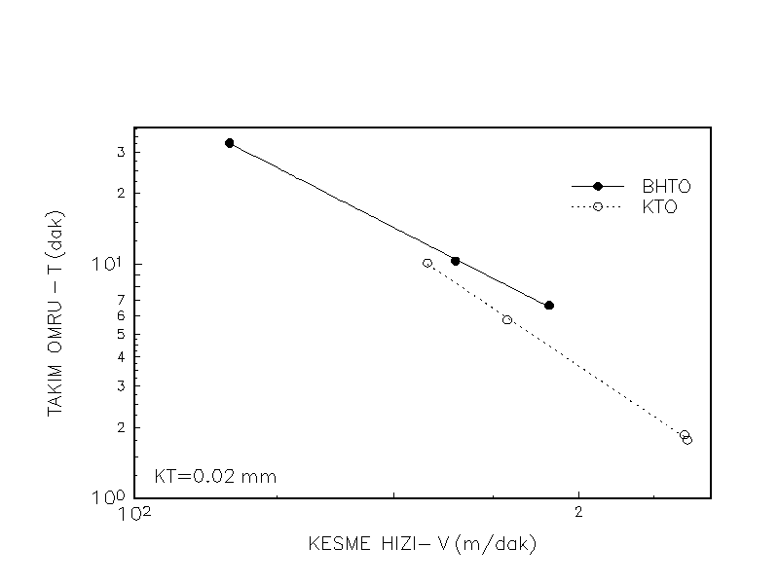
Şekil 5. Krater aşınma kriterine göre talaş kaldırma ortamının T_{log}/V_{log} ilişkisine etkisi
Tornalama sırasında basınçlı havanın kullanılması, kuru tornalamaya göre takım ömründe belirgin bir artış sağlamış ve krater aşınmasını azaltmıştır. Örneğin, 179 m/dak kesme hızında yapılan kuru tornalamada K_{T}=0.02 mm krater aşınma kriterine 5.75 dakikada ulaşılmasına rağmen, basınçlı hava ile tornalama işlemi için bu değer 8.18 dakikadır. Krater aşınmasına göre takım ömrü dikkate alındığında basınçlı hava kullanımıyla % 42.3 oranında takım ömründe kazanç sağlanmıştır. Sağlanan bu kazanç oranı kesme hızına bağlı olarak değişmektedir. Artan kesme hızıyla birlikte takım ömründen kazanç artmakta ve azalan kesme hızıyla birlikte azalmaktadır. Bu etki büyük oranda, artan kesme hızıyla birlikte basınçlı havanın talaş kaldırma sıcaklığını daha fazla düşürme etkisine bağlıdır.

Kesici takımlarda meydana gelen krater aşınması için etkin aşınma mekanizmasının difüzyon ve abrasiv etkili aşınma olduğu bilinmektedir [12]. Takım/talaş arayüzeyine püskürtülen havanın kesme kuvvetlerinde ve ısı oluşumunda sağladığı avantajlar takımın krater aşınma miktarını da düşürmüştür.

VB_{b}=0.20 mm’lik yan yüzey aşınma kriterine göre takım ömrü-kesme hızı ilişkisi Şekil 6’da verilmiştir. Görüldüğü gibi BHTO’da yapılan işlemede takımın yan yüzey aşınma miktarı belirgin miktarda azalmış ve KTO’ya göre takım ömründe önemli artış sağlanmıştır. Örneğin, V = 179 m/dak kesme hızında yapılan kuru tornalama işleminde VB_{b}= 0.20 mm yan yüzey aşınma kriterine T = 8.83 dakikada ulaşılırken, basınçlı hava püskürtülerek yapılan tornalama işlemi için bu değer T = 11.68 dakikadır.

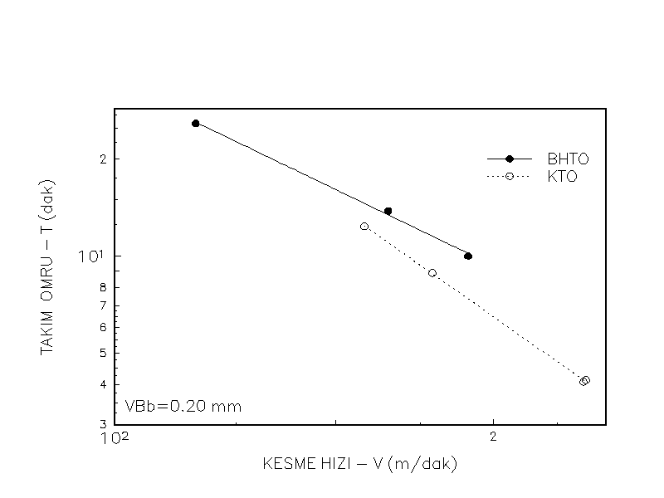
Şekil 6. Yan yüzey aşınma kriterine göre tornalama ortamının T_{log}/V_{log} ilişkisine etkisi

Yan yüzey aşınmasına göre takım ömrü dikkate alındığında basınçlı hava kullanımıyla % 32.3 oranında takım ömründe kazanç sağlanmıştır. Bu kazanç oranı kesme hızına bağımlıdır ve artan kesme hızıyla takım ömründeki kazanç oranı artmaktadır.

Krater ve yan yüzey aşınma kriterlerine göre takım ömründe sağlanan kazanç kıyaslandığında, tornalama işleminde basınçlı hava kullanımının krater aşınma miktarını düşürme etkisi daha fazladır. Takım/talaş arayüzeyine püskürtülen havanın öncelikle etkilediği bölgenin ikincil deformasyon bölgesi olması ve soğuma etkisinin bu bölgede daha yoğun olması, krater aşınma miktarını çok daha fazla azaltmıştır.

4. SONUÇLAR

- Kesme bölgesine ve takım/talaş arayüzeyine püskürtülen havanın soğutma etkisi, yüksek kesme hızlarında daha belirgindir. Ulaşılabilinen en yüksek kesme hızında kuru işlemeye göre emk’da sağlanan düşüş oranı % 10 dur. Bu oran, artan kesme hızıyla birlikte artma eğilimindedir.
- Takım ile talaşın arayüzeyine püskürtülen havanın takım/talaş temas uzunluğunu kısaltması ve dolayısıyla temas alanını küçültmesi sayesinde sürtünme kuvvetlerindeki düşüş, tornalama kuvvetlerinde de düşüşe sebep olmuştur. Kuru tornalamaya göre, kesme kuvvetinde % 5, ilerleme kuvvetinde ise % 10’a kadar düşüşler sağlanmıştır.
- Havanın soğutucu etkisiyle talaş kaldırma sıcaklıklarının düşürülmesi ve kesme kuvvetlerinde sağlanan düşüş sebebiyle kesici takımın maruz kaldığı ısıl ve mekanik zorlamaların azalması takım ömründe artışa sebep olmuştur. Kuru tornalamaya göre takım ömründe sağlanan artış oranı krater aşınma kriterine göre % 42, yan yüzey aşınma kriterine göre ise % 32 civarındadır.
- Soğutma ortamı olarak kullanılan çeşitli kimyasal sıvıların ve gazların gerek çevreye ve gerekse çalışanın sağlığına vermiş olduğu zararlar ortadan kalkmıştır. Son derece doğal olan bu soğutma ortamı ile hem çevreci ve hem de ekonomik talaşlı işleme yapılabilecektir.

TEŞEKKÜR

Yazarlar, 07/2004-20 bilimsel araştırma proje kodu ile bu çalışmaya maddi destek sağlayan Gazi Üniversitesi Rektörlüğüne teşekkürlerini sunar.

KAYNAKLAR

- Çakır, O., Kılıçkap, E., “Metallerin Soğuk Talaşlı İşlenmesi”, Makine Tasarım ve İmalat Teknolojileri Kongresi, Konya, 279-283, 2001.
- Çakır, O., Kıyak, M., Atlan, E., “Comprasion of Gases Applications to Wet and Dry Cuttings in Turning”, Journal of Materials Processing Technology, 153, 35-42, 2004.
- Yamane, Y., Nautili, N., Hayashi, K., “Suppression of Tool Wear by Using An Inert Gas in Face Milling”, Journal of Materials Processing Technology, 62, 380-383, 1996.
- Nguyen, T., Zhang, L. C., “An Assessment of the Applicability of Cold Air and Oil Mist in Surface Grinding”, Journal of Materials Processing Technology 140, 224-230, 2003.
- Choi, Z., H., Lee, S., W., “The Cooling Effects of Compressed Cold Air in Cylindrical Grinding with Alumina and CBN wheels”, Journal of Materials Processing Technology, 127, 155-158, 2002.
- Sreejith, P. S., Ngoi, B. K. A., “Dry Machining: Machining of the Future”, Journal of Materials Processing Technology,101, 287-291, 2000.
- Özçatalbaş, Y., Ercan, F., “İki Bileşenli Gerinim Ölçerli Torna Dinamometresi Tasarımı, İmalatı Ve Bilgisayara Entegrasyonu”, Gazi Üniversitesi Mühendislik-Mimarlık Fakültesi Dergisi, 12:1-12, 1997.
- Özçatalbaş, Y., “Takım-İş Parçası Isıl Çift Yöntemiyle Takım/Talaş Ara Yüzey Sıcaklığının Ölçülebilirliği”, Gazi Üniversitesi Fen Bilimleri Enstitüsü Dergisi, 14, 955-967, 2001.
- Trent, E. M., Metal Cutting, Tanner Ltd., London, 1984.
- Williams, J. E., Smart, E. F., Milner, D. R., “The Metallurgy of Machining- Part 2”, Metalurgia, February, pp 51-60, 1970.
- Williams, J. E., Smart, E.F., Milner, D. R., “The Metallurgy of Machining- Part 1”, Metalurgia, January, pp. 3-10, 1970.
- Ozcatalbas, Y., Ercan, F., “The Effects of Heat Treatment on The Machinability of Mild Steels”, Journal of Materials Processing Technology, 136/1-3, 227-238, 2003.

